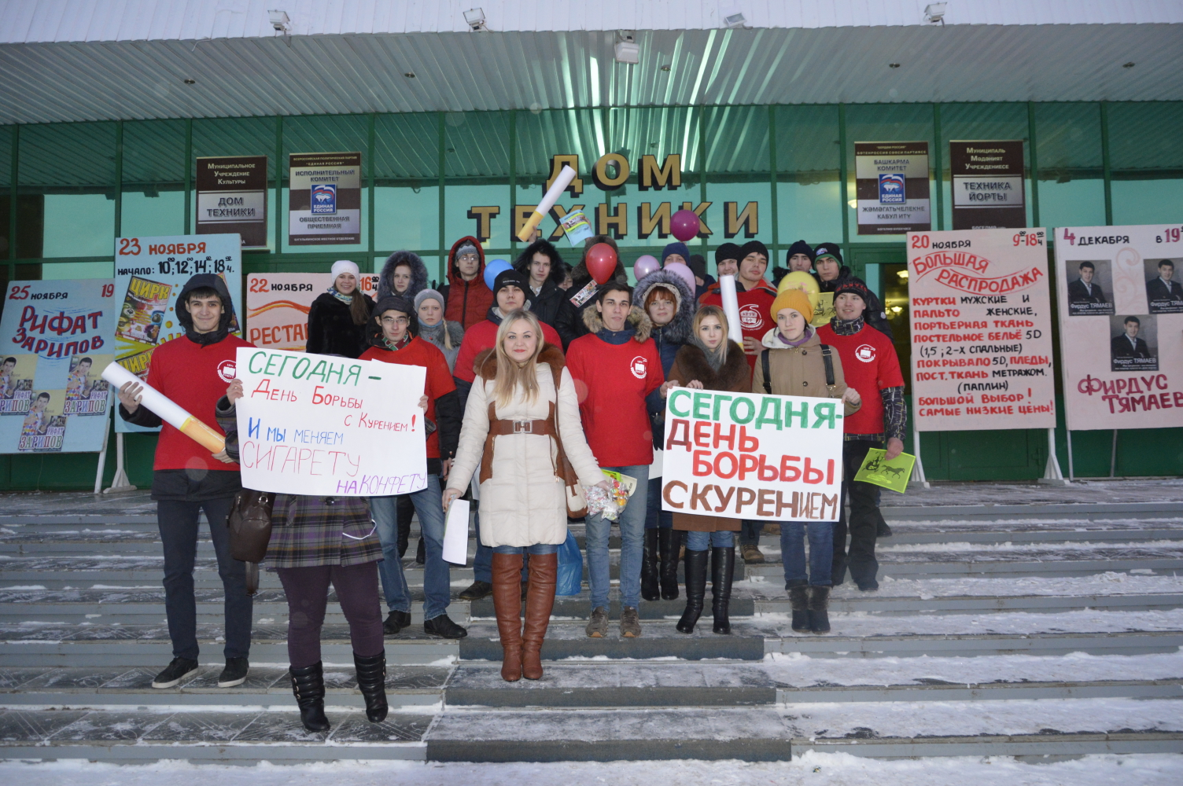
Ежегодно в третий четверг ноября в ряде стран мира отмечается Международный день отказа от курения (NoSmokingDay). Активисты Бугульминского филиала «КНИТУ» приняли участие во всероссийской акции «Меняю сигарету на конфету». Данная акция стала, самой массовой в городе в ней приняли участие более 30 активистов. Студенты организовали в двух местах на центральной площади города и на площади Дома Техники места, где предлагали обменять конфету на сигарету и что бы сам курильщик ее сломал. Следует отметить, что при хорошей осведомленности о вреде табакокурения для здоровья, немногие горожане стремятся избавиться от никотиновой зависимости. Либо человек не осознает всей тяжести последствий употребления табака для своего здоровья или считает, что болезнь его не коснется, либо привычка курить настолько сильна, что нет возможности от нее отказаться. Так же активисты прошли шествием, предлагая всем прохожим отказаться от этой привычки.

